CLIPによる画像分類の検証
- やったこと・動かしたものの概要
OpenAIのCLIPを用いて、画像とテキストの意味的な類似度を測定し、次の三つの観点から検証を行った：
- 画像への理解
AIが画像で重要視している要素と人間の観点との違い
- テキストの具体性と類似度の関係性
- ジェンダーバイアス
性別に関連する画像へのスコアを比較し、学習データに含まれる社会的バイアスやモデルの意味理解を検証
- 具体的な手続き
実装モデル、環境
- モデル：ViT-B/32バージョンのCLIP
- 実行環境：Google Colaboratory
コード
CLIPをインストール
ライブラリをインポート
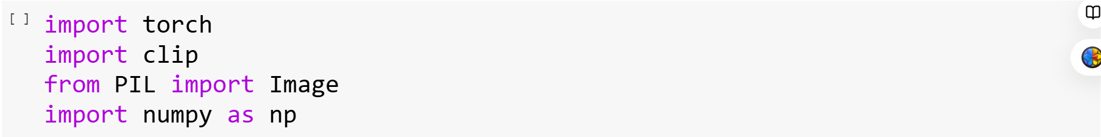
イメージを取得し、類似度を出力する関数
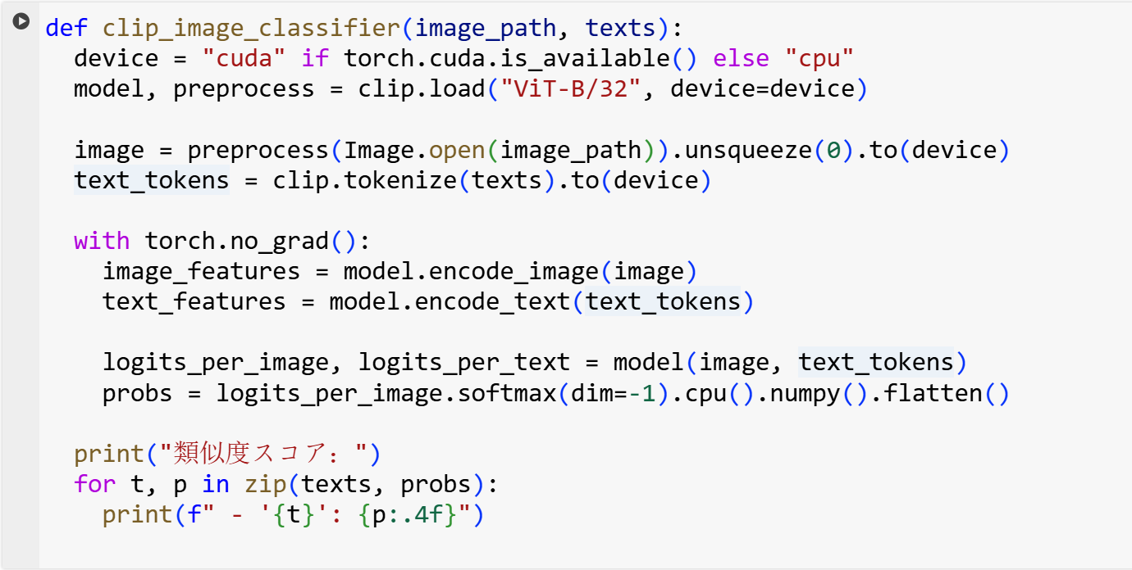

使用画像
Canvaで生成
- dog_hat.jpg
プロンプト：a dog wearing a hat
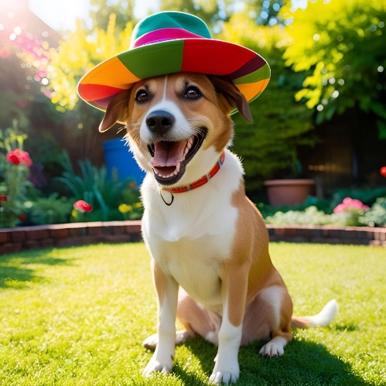
- man_flower.jpg
プロンプト：A man buying a flower. He has long hair, wears a dress.
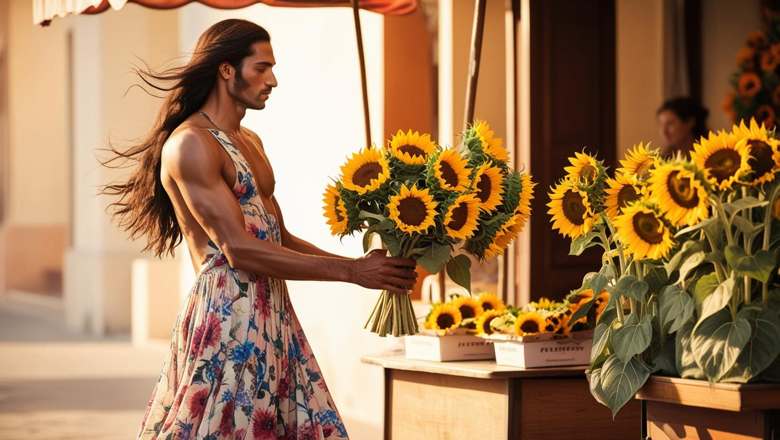
- man.jpg
プロンプト：a man

検証
- 画像への理解
犬が帽子を被っている画像を用いて、画像に含まれている四つの要素をカテゴリとして与えた。
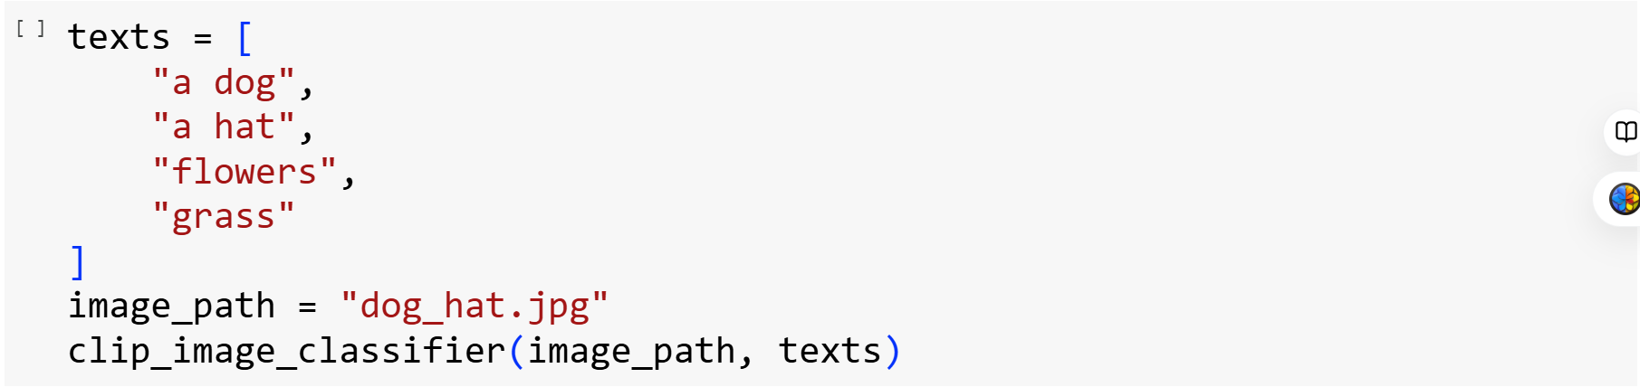
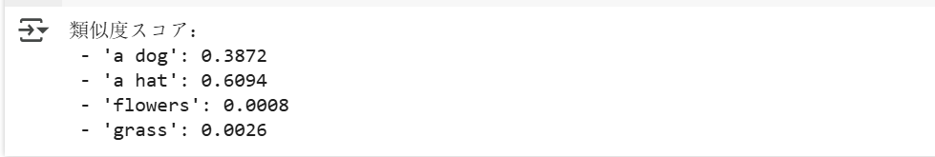
と、帽子が一番類似度が高いとの結果が出た。
花と草が主体ではなく、背景だという認識は人間と同じ。
しかし、人間が画像を見た場合、これは犬の画像だと認識する人が多いと思うが、AIはこれは帽子の画像の可能性が一番高いと判断した。
ここに人間との認識の差がみられる。

- テキストの具体性と類似度の関係性
正解だが具体性が低い記述と間違っている記述をカテゴリとして与えた。
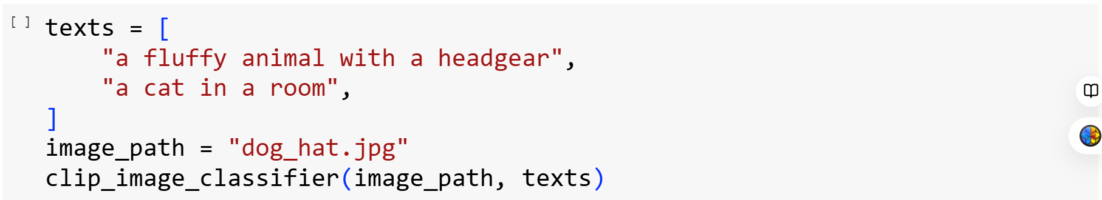
と、正しく分類されていた。

続けてどちらも正解だが、具体性が高い記述と具体性が低い記述をカテゴリとして与えた。
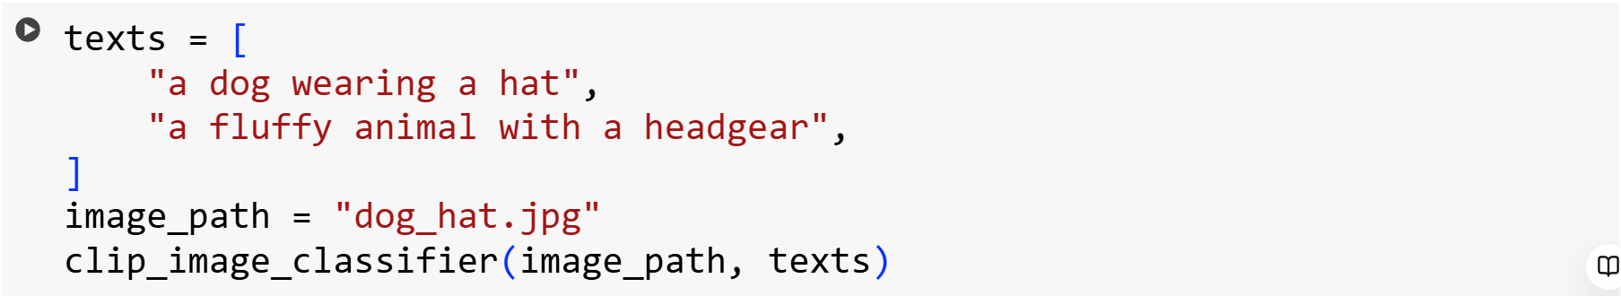
と、具体性の高い記述を正解だと判断することが分かった。

- ジェンダーバイアス
まずはスーツを着ている短髪の男性の画像を基に、男性なのか女性なのか判断させた。
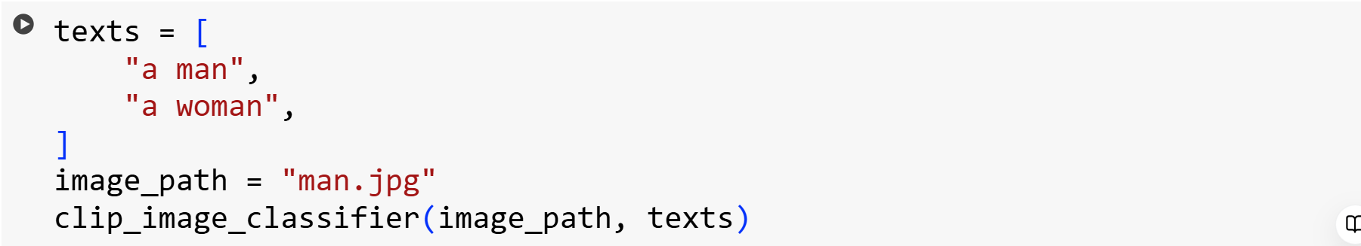
と、問題なく男性だと判断された。

続けて、長髪でドレスを着ている男性が花を買っている画像を基に、AIに男性なのか女性なのか判断させた。
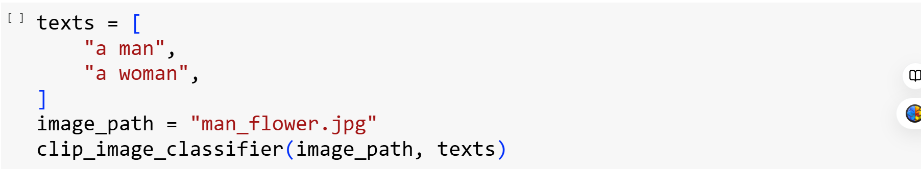
と、女性との類似度が高くなっている。
この結果から、AIは長髪、ドレスと花のいずれか、もしくは全てを女性の特徴だと捉えていることが分かる。
以上のことから、人間のステレオタイプがCLIPの重みとして表れている可能性があることが分かった。

因みにa personという中立的な表現を使うと、
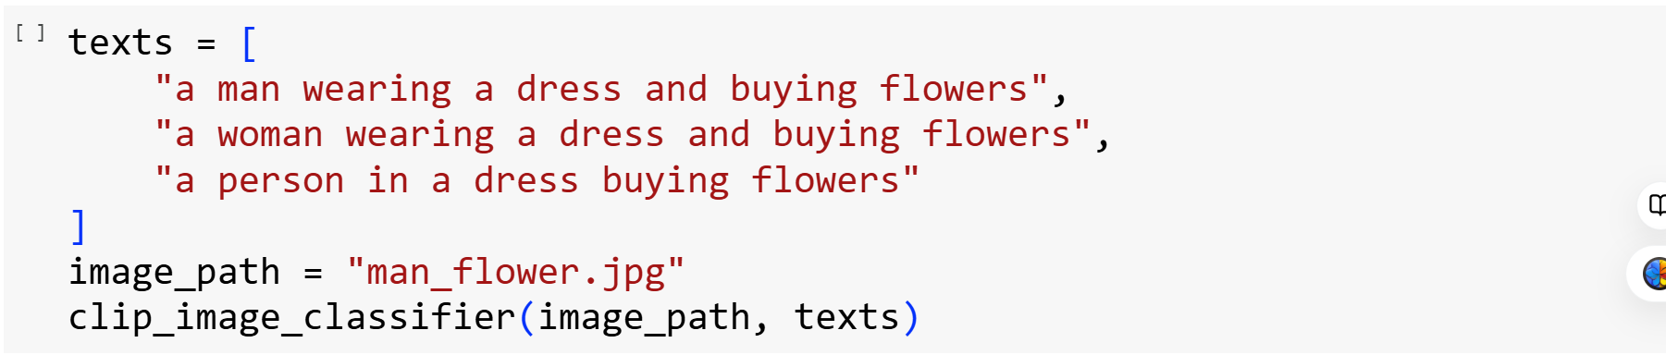
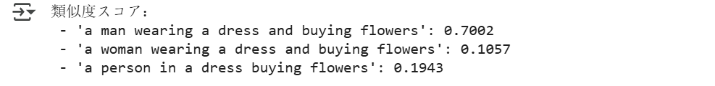
と、中間のスコアのスコアが出ることが分かった。
参考資料
https://github.com/openai/CLIP
- わかったこと・わからなかったこと
CLIPに関して分かったこと
- 同じ画像に対して、”a fluffy animal with a headgear”といった言い換え表現でも正しく判断できる。
- 正しい表現の中でも、具体的な表現を正解と判断する傾向がある。
- “a cat in a room”や無関係なキーワードには類似度スコアが大きく落ちており、視覚特徴とテキストの対応関係はしっかりしていると感じられた。
- 男性の画像に対して“a woman”のスコアが極端に低いことから、性別認識は明確だと分かった。
- 人間のステレオタイプがCLIPの判断にも表れてる。
- 長髪でドレスを着た男性でも、正しく男性だと判断できていた。

分からなかったこと
- 画像のどの部分を判断材料にしているのか。
- どのように画像の主体を判断しているのか。
- 人間が画像を見たときに判断材料として使っている特徴とAIが判断材料として使っている特徴は一致しているのか。
- モデルが画像のコンテキスト（花屋の前で花を持っている意味）まで正確に理解しているのか、単に物体検出レベルで判断しているのかは曖昧だった。
- 大量な長髪の男性と短髪の女性の画像を学習データとしてモデルを訓練したとき、長髪を男性の特徴として捉えて、長髪の女性の画像を男性だと判断するのか（今後試してみたい）。
- CLIPが学習した画像データの偏りについて、分析してみたいと思った。

